Дзюба Валентина Львовна, учитель начальных классов первой квалификационной категории МКОУ «Кислоканская средняя общеобразовательная школа» Эвенкийского муниципального района Красноярского края
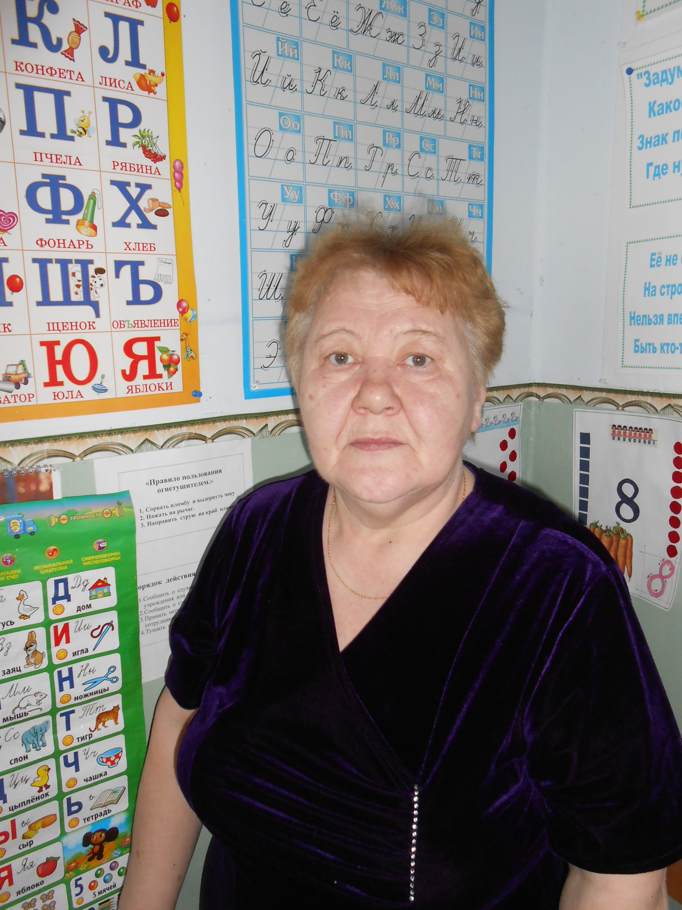

Мастер-класс
Игра-соревнование «Экономический калейдоскоп»

1, 3 класс-комплект, родители

Пояснительная записка

В качестве авторского материала мною представлен сценарий мероприятия игры-соревнования «Экономический калейдоскоп». Внеклассное мероприятие разрабатывалось для учащихся 1-3 класса-комплекта. Задания подобраны такие, чтобы они были интересны младшим школьникам, варьируется уровень трудности, предусматривается вариативность ответов. Важно, обучая, развивая и воспитывая, развивать.
При выборе наиболее эффективных форм проведения этого мероприятия учла современные увлечения и интересы детей. Задания обыграла на современный лад, проведя в форме игры-соревнования. Выбрала новую форму проведения данного мероприятия, чтобы дети учились работать в команде, обсуждать проблему с разных сторон, где каждый ребёнок – участник действа, у каждого находится роль, мнение каждого интересно.

Мероприятие даёт возможность объединить интересы ребенка и родителей. В процессе командной борьбы участники учатся организовывать себя, договариваться о распределении поручений, оценивать свои силы, оказывать команде посильную помощь. Это очень ценно и будет не раз использоваться в урочной деятельности. Для тех детей, успехи которых в индивидуальном труде на уроках не очевидны, групповая работа вне урока становится организационной «зоной ближайшего развития».

Цели:
- Формирование экономического мышления и воспитание культуры поведения в условиях рыночного общества у младших школьников,
- формирование дружного сплочённого коллектива,
- развитие экономического мышления, формирование умения оперировать
экономическими терминами, анализировать, делать выводы
Задачи:

- Формировать основы экономических знаний.
- Научиться объяснять некоторые экономические взаимосвязи.
- Создать основы для дальнейшего, более глубокого изучения экономики в старших классах.

Оборудование: костюмы сказочных героев, предметы – «Деньги», Указ Екатерины II, самовар, чашки с блюдцами, вывески, ведомость для жюри, дипломы, фонограммы песен.

Учитель: Ребята! Сегодня мы отправляемся в путешествие по стране Экономике. Наше путешествие будет весёлым, загадочным, вам понадобится смекалка, сообразительность, внимание, а также ваши знания по экономике.

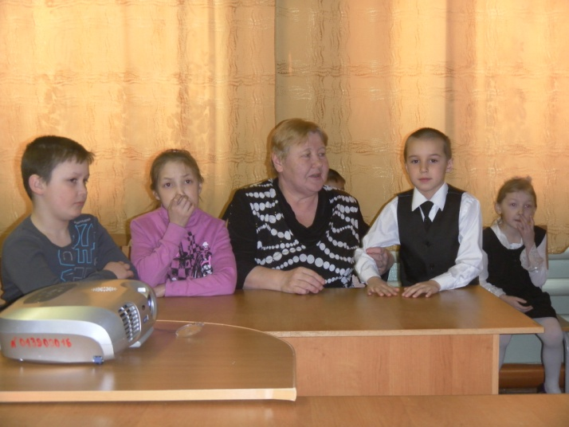

- Начнём с путешествия по стране Экономике. Наше путешествие будет весёлым, загадочным, вам понадобятся смекалка, сообразительность, внимание, а также знания по экономике. В путь отправляемся с песней. ( Исполняют учащиеся)

Если с другом вышел в путь,
Веселей дорога.
Без друзей меня чуть-чуть,
А с друзьями много

Что мне кризис, что дефолт,
Что метели сразу вдруг
Когда со мною лучший друг.

В экономику-страну
Войду без испуга
Если с другом буду я,
А враги без друга.

Что мне кризис, что дефолт,
Что метели сразу вдруг
Когда со мною лучший друг.

ИСТОРИЯ ДЕНЕГ

1-й конкурс.
Начнём с самого начала нашего знакомства с экономикой. Вспомним то время, когда деньгами были предметы. Посмотрите на стол и назовите лишний предмет.

На столе: ракушка, чай, золотое и серебряное кольца, соль, железо, олово, медь, рисунок коровы, лисий хвост, металлический прут и пряник. (Предметы обмена).

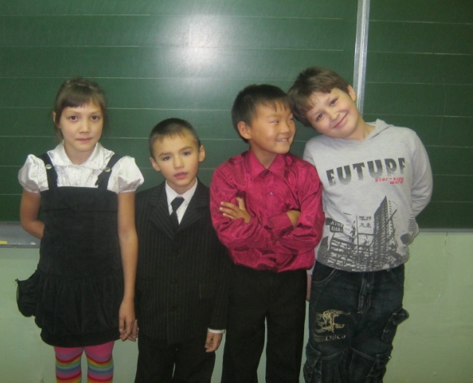

2-й конкурс.

Я расскажу вам историю, а вы назовите то, что описал в своём рассказе Геродот (тихо звучит музыка).

Приходя к туземцам, карфагеняне выгружали товары с кораблей, раскладывали их рядом на морском берегу, потом возвращались на свои суда и разводили дым. Заметивши дым, туземцы приходили к морю, за товары оставляли золото и удалялись обратно. Карфагеняне выходили на сушу и рассматривали, достаточно ли было оставлено золота за товары.

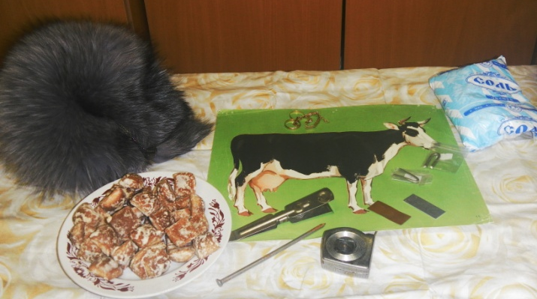

Если достаточно, то золото они забирали и уплывали, если же не достаточно, то снова садились на корабли и там выжидали. Туземцы же появлялись снова и прибавляли золота столько, чтобы удовлетворить карфагенян.

По словам карфагенян, никогда ни одна сторона не обижала другую. Карфагеняне никогда не прикасались к золоту прежде, чем по стоимости оно не сравняется с товаром. Точно также туземцы уносили товары с собой только тогда, когда золото было взято карфагенянами (немая торговля).

- А теперь задачи по экономике.

3-й конкурс. ЗАДАЧИ ЭКОНОМИКИ

Сорока и компания.

Сорока пообещала устроить сделку между Белкой и Летучей Мышью, за это она хотела получить одну пятую часть от суммы сделки.

Друзья набрали десять корзин грибов и все их продали по 5 монет за каждую. Сколько монет досталось Сороке и за что? (10 монет, за посредничество)
Есть такая страна – Тайланд, а в её столице – Бангкоке – один из крупнейших ресторанов мира. Он состоит из 65 примыкающих друг к другу домов. В нём одновременно могут пообедать 3000 человек. Как вы думаете, сколько официантов работает в этом ресторане, если один официант может обслужить сразу трёх клиентов? (1000 официантов)

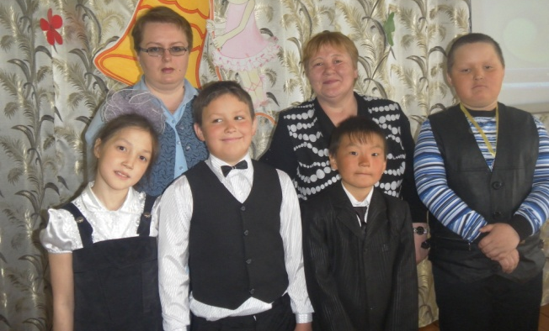

4-й конкурс. ЗАГАДКИ ДРУЗЕЙ (загадывают герои в сказочных костюмах)

Чтобы врач купил пирог,
Заплати скорей…(налог)

Та сумма, что заплатит покупатель,
Та сумма, что устроит продавца,
Как мера для обмена всех товаров,
На рынке называется … (цена)
Мишка коммерсантом стал,
У лисы кредит он взял
Через год он разорился
И в …(банкрота ) превратился.

Он в Америке родился,
Путешествовать пустился,
С тех пор по миру гуляет,
Везде цену себе знает.
С ним торгуют, управляют,
Как его все называют?... (доллар)

Ты сразу все орехи в - рот,
А мудрый папуас,
Чтоб лакомиться целый год,
Отложит про …(запас)

Угадай, как то зовётся,
Что за деньги продаётся.
Это не чудесный дар,
Просто – напросто…(товар)

Реклама одного из популярных лондонских ресторанов поражает посетителей выражением: «У нас вы не сможете обнаружить ни одного волоска в заказанном супе». Как персоналу удаётся добиваться этого?

Правильный ответ ты найдёшь, если расшифруешь это меню. Подсказка: поменяй местами столбики по порядку номеров, тогда по горизонтали прочтёшь ответ (Директор и все работники ресторана лысые): 6 2 7 1 4 5 3
т и о д е к р
р и а р с е в
к о и б н и т
р е а р т о с
ы а е н ы с л

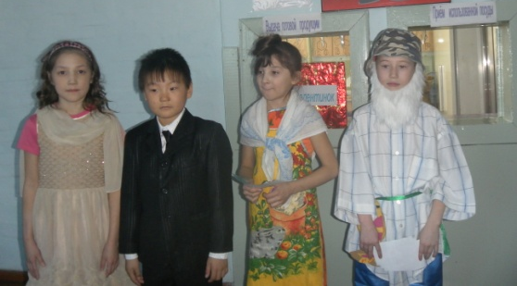

Песня «Научись не глотать слова…» (Исполняют учащиеся)

Я тебе, я тебе, я тебе говорю: сперва
научись, научись, научись не глотать слова.
Что это такое – налог без «лог»,
Это всё равно, что залог без «лог»,
И, конечно, если бюджет без «ет».
Это, что угодно, только вовсе не бюджет.
Что это такое, цена, без «на»
Это все равно, что заем, без «ем»
И, конечно, если, банкрот, без «от»
Это, что угодно, только вовсе не банкрот.

5–й конкурс. Инсценировка «Муха».

Оборудование: Самовар, чашки, деньги, шкатулка, сладости, вывеска «Кафе «Уют», костюмы героев.

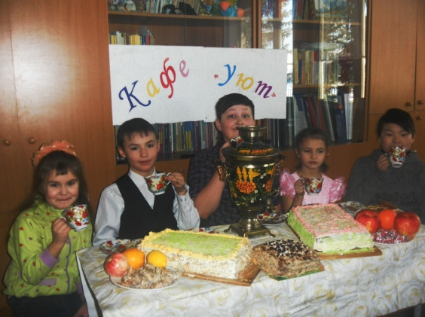

Муха по полю пошла, Муха денежку нашла.
Пошла Муха на базар и купила самовар.
И еще купила дом и кафе открыла в нем,
Чашек-плошек накупила, после вывеску прибила.
Что клиентов, мол, зовут, посетить кафе «Уют».
Тут клиенты приходили, ели торты, кофе пили.
Удивлялися цене, мол, приемлемы вполне.
За еду, за угощенья, за конфеты и печенья.
Муха денежки берет … Так идет за годом год.
А еще продлятся годы - возрастут ее доходы.
Ты запомни, наш читатель: Муха та - предприниматель.

- Успешна ли деятельность Мухи?
- Почему в ее кафе много клиентов?
- Как узнали клиентов?
- С какой целью Муха открыла кафе?

ВЫВОД: Ценность имущества, собственность.

6-й конкурс. ВИДЫ НАЛОГОВ

А без чего не может существовать общество? Отгадайте ребус:

НА
ГИ
ЛО (налоги)

Давайте вместе с вами ответим на вопросы:

Что же такое налоги? - Это обязательные платежи, которые государство берёт с граждан и предприятий.
Как называются те, кто платит налоги? – Налогоплательщики.
Кто больше всего платит налогов? - Юридические лица, т. е. организации и предприятия.
А люди платят налоги?- Да, они называются физическими лицами.
Зачем и кому нужны налоги? - Налоги нужны государству на его нужды. Налоги поступают в государственную казну, а ещё говорят – это рычаг регулирования экономических процессов хозяйственной жизни.

Оглашение итогов работы жюри, награждение победителей.

Гимн Экономики (Исполняют учащиеся на мотив песни «От улыбки…»)

Экономика – друг надёжный твой,
Не покинет тебя и не забудет.
Ты запомни её закон простой,
И тогда с тобою всё в порядке будут.

И тогда наверняка запаришь ты в облаках,
Дом построишь и получишь ещё дачу,
И машину, и бассейн, и соперников – друзей,
Займ, кредит и дивидент ещё в придачу.

Рефлексия:
- Что было самым трудным сегодня на занятии?
- Что вызвало интерес?
- С какими новыми понятиями вы сегодня познакомились?
- Пригодится ли вам это и где?

Ожидаемые результаты:

- Сформированы основы экономических знаний.
- Ребята научились объяснять некоторые экономические взаимосвязи.
- Заложены основы для дальнейшего, более глубокого изучения экономики в старших классах.
- Ребята продолжат учиться умению аргументировать, делать выводы, научатся договариваться и приходить к общему мнению.

